个人所得税专项附加扣除确认操作
一、下载“个人所得税”APP，并登录。
二、确认
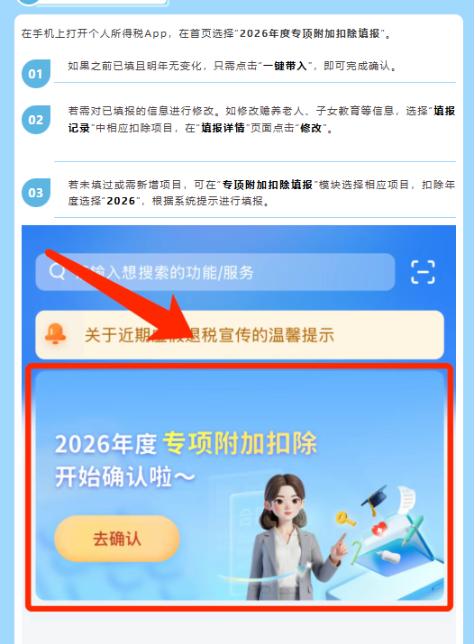
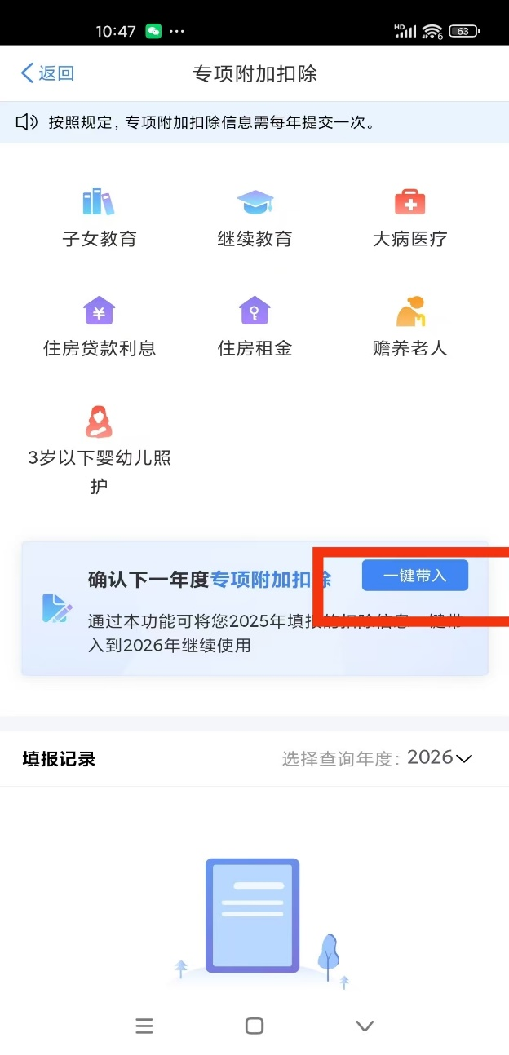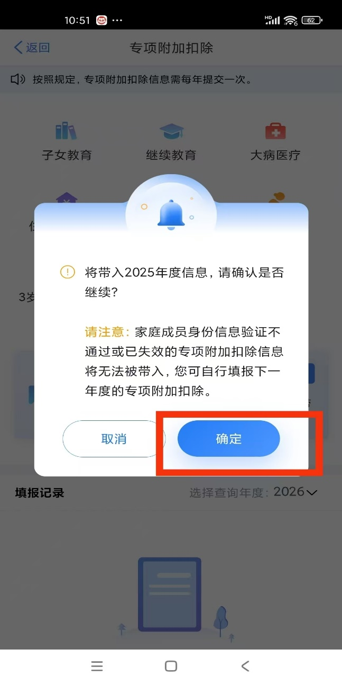

1. 用户可以在确认之后在APP中点击办&查，选择专项附加扣除，选择扣除年度2026，查看已提交的信息，如有变动可以选择作废或修改。
2. 2026年需要对已填报的信息进行修改
如：需要修改申报方式、扣除比例、相关信息等，则需点击可确认之后进入相关修改页面进行修改。
3. 2026年需要新增专项附加扣除项目
如2026年新增子女教育或者其他扣除，需要申报填写。点击APP办&查，专项附加扣除。如下图：
